
MEMORIA DE LABORES correspondientes al tercer trimestre 2023
Unidad Ambiental Y Agropecuaria.

30 de septiembre de 2023

Contenido
Introducción: 2
Meta Alcanzadas: Campañas de Limpiezas 3
Meta Alcanzada: Resoluciones de permisos de Talas o Podas. 5
Meta Alcanzada: Reproducción de Plantas en vivero. 7
Meta Alcanzada: Reunión con Representantes de Huertos. 8
Anexos. 9

Introducción:

Mejorando los servicios municipales, la Unidad Ambiental y Agropecuaria durante el tercer trimestre (Julio, Agosto y Septiembre 2023) ha realizado diferentes actividades que benefician a comunidades y habitantes del Municipio, a través de la siguiente memoria de labores se realiza un resumen de todas ellas como:
Las campañas de limpieza comunitarias realizadas en 17 comunidades del municipio, con la cual se ha mejorado zonas verdes comunitarias.
Se ha trabajado con 10 Centros Escolares del Municipio en la creación de huertos Escolares y campañas de limpieza, lo cual se detalla en esta memoria.
También se han entregado 20 resoluciones de permisos para poda y talas de árboles a comunidades y ciudadanos del Municipio a través de la presente memoria se dan a conocer los detalles.
Así mismo se da a conocer el trabajo realizado en el vivero municipal, con la reproducción de diferentes especies de plantas y árboles.
Por último se da a conocer las actividades realizadas con representantes de los huertos orgánicos comunitarios.

Meta Alcanzadas: Campañas de Limpiezas

Realización de 17 campañas de limpieza en comunitarias:
En el mes de julio 7 en los siguientes lugares:
- Cancha de la Colonia Valle del Sol.
- Comunidad Castillo de la Mancha. Arriate central.
- Área del comunal Popotlan 2.
- Área del Cubo Santa Teresa de las Flores.
- Chintuc 2 Calle Principal, Jardines del Norte 2.
En el mes de agosto 5: en los siguientes lugares
- Cancha de futbol de la Colonia Valle Verde 3.
- Cancha de futbol de la Colonia Popotlan 1.
- Cancha de futbol y basquetbol de la Residencial Santa Catarina.
- Quebrada el Chagüite, ubicada en colonia Santa María y San Emigdio.
- Cancha de futbol de la Pinera.
En el mes de septiembre: 5
- Cancha de la Colonia San Leonardo.
- Cancha de la Colonia san Sebastián 1 y 2.
- Arriate Central.
- Col Valle del Sol.

Resultado de la Meta Alcanzada
Recuperación de espacios de zonas verdes, que se utilizan en la recreación de niños y adultos, también la erradicación de la reproducción de plagas de insectos por la contaminación ambiental.
Además el acompañamiento de las comunidades en acciones de cuido del medio ambiente continua a la sensibilización ambiental.
Se realizaron 10 campañas de limpieza en Centros Escolares:
Los Centros Escolares intervenidos fueron:
- Centro Escolar Cantón Petacones.
- Centro Escolar Santa Carlota,
- Centro Escolar Los Ángeles,
- Centro Escolar Borja Natán,
- Centro escolar La Ponderosa,
- Centro Escolar Vicente Acosta,
- Centro Escolar El Asentamiento,
- Centro Escolar José Napoleón Duarte,
- Centro Escolar Las Cañas.

Resultado de la Meta Alcanzada
Limpieza de espacios y siembra de huertos Escolares, se logró que los estudiantes adquirieran conocimiento sobre la elaboración de huertos y técnicas para la erradicación de plagas en cultivos.

Meta Alcanzada: Resoluciones de permisos de Talas o Podas.

- Durante el trimestre se elaboraron 20 resoluciones de permisos para talas y podas de árboles, según el siguiente detalle:
El mes de julio se recibió 6 solicitudes para permisos de 7 podas de árboles y 5 talas de árboles
En el mes de agosto se recibieron 5 solicitudes para permisos de 3 podas y 8 talas de árboles.
En el mes de septiembre se recibieron 8 solicitudes de permisos, 15 de talas y 22 de podas.
PERMISOS AMBIENTALES DE TALA.
PERMISOS AMBIENTALES DE TALA
Julio | 5
Agosto | 8
Septiembre | 15

PERMISOS AMBIENTALES DE PODA

PERMISOS AMBIENTALES DE PODA
Julio | 7
Agosto | 3
Septiembre | 22

INSPECCIONES AMBIENTALES REALIZADAS
Inspecciones Ambientales
Julio | 6
Agosto | 5
Septiembre | 9

Resultado de la Meta Alcanzada
- Registro de solicitudes de permisos para tala o poda de árboles.
- Bajo criterio técnico se evaluó la procedencia para entrega de permisos de Tala y Poda de árboles.
- Realizar los procesos conforme a las leyes.

Meta Alcanzada: Reproducción de Plantas en vivero Municipal.

- Reproducción de 4,705 especies vegetativas en el vivero, para recuperar las áreas con aptitud forestal, según el siguiente detalle:
- Durante el mes de julio se reprodujo 1,630 especies en el vivero Municipal.
- Durante el mes de agosto se reprodujo 1,640 especies en el vivero municipal.
- Durante el mes de septiembre se reprodujo 1,435.

ENTREGA DE PLANTAS A COMUNIDADES
Julio | 343
Agosto | 397
Septiembre | 340

- Resultado de la Meta Alcanzada.
Con las especies reproducidas se benefició a ADESCOS, Centros Educativos, empresas y personas que solicitaron la donación de 1,080 plantas.
- Durante el mes de julio se realizó la donación de 343 especies.
- Durante el mes de agosto se donaron 397 especies.
- Durante el mes de septiembre se donaron 340 especies.

Meta Alcanzada: Reunión con Representantes de Huertos.
Se reunió a los representantes de 2 huertos comunitarios que son: Gómez Anderson y Brisas de Joya Grande, con el objetivo de hacer entrega de semillas para siembra en los huertos comunitarios. Así mismo se hizo entrega de semillas para la elaboración de huerto escolares en 9 Centros Escolares.
- Resultado de la Meta Alcanzada.
Se fortalece las capacidades locales de los huertos comunitarios y escolares, además de promover la seguridad alimentaria del Municipio.

Anexos.
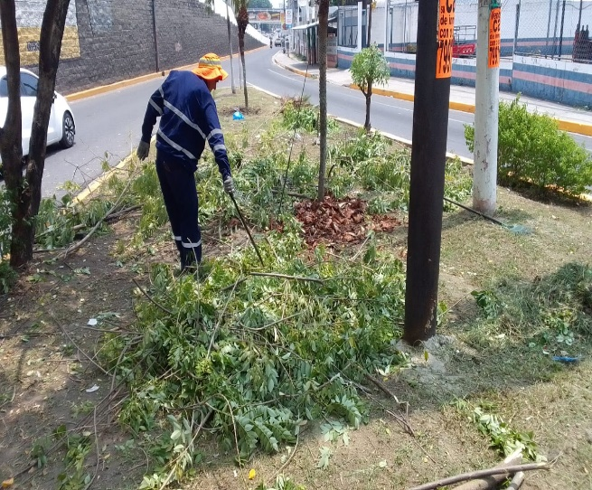
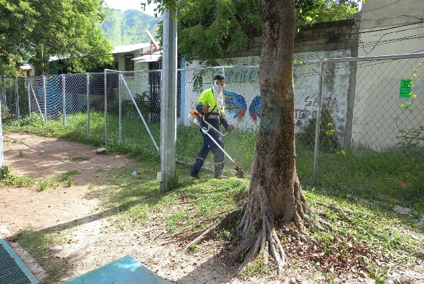
Fotografías de campañas de limpieza comunitarias

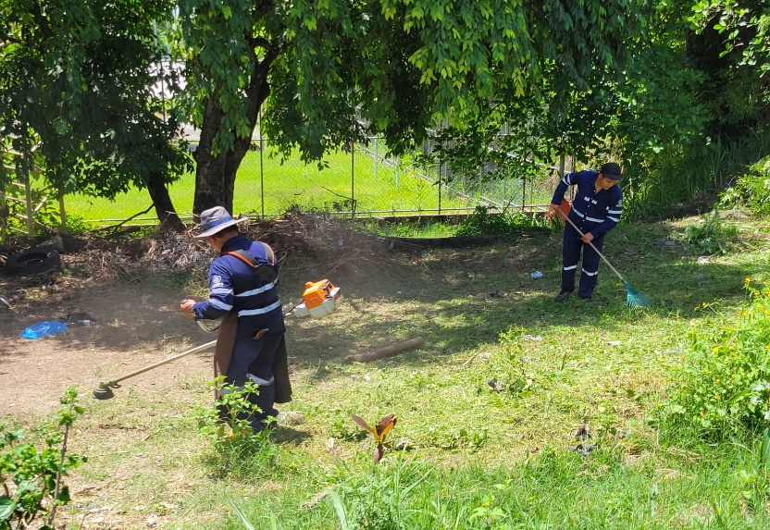
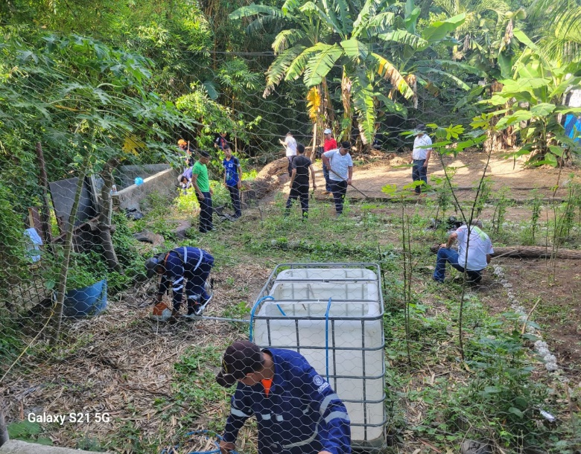
Fotografias de campañas de limpieza en Centros Escolares.

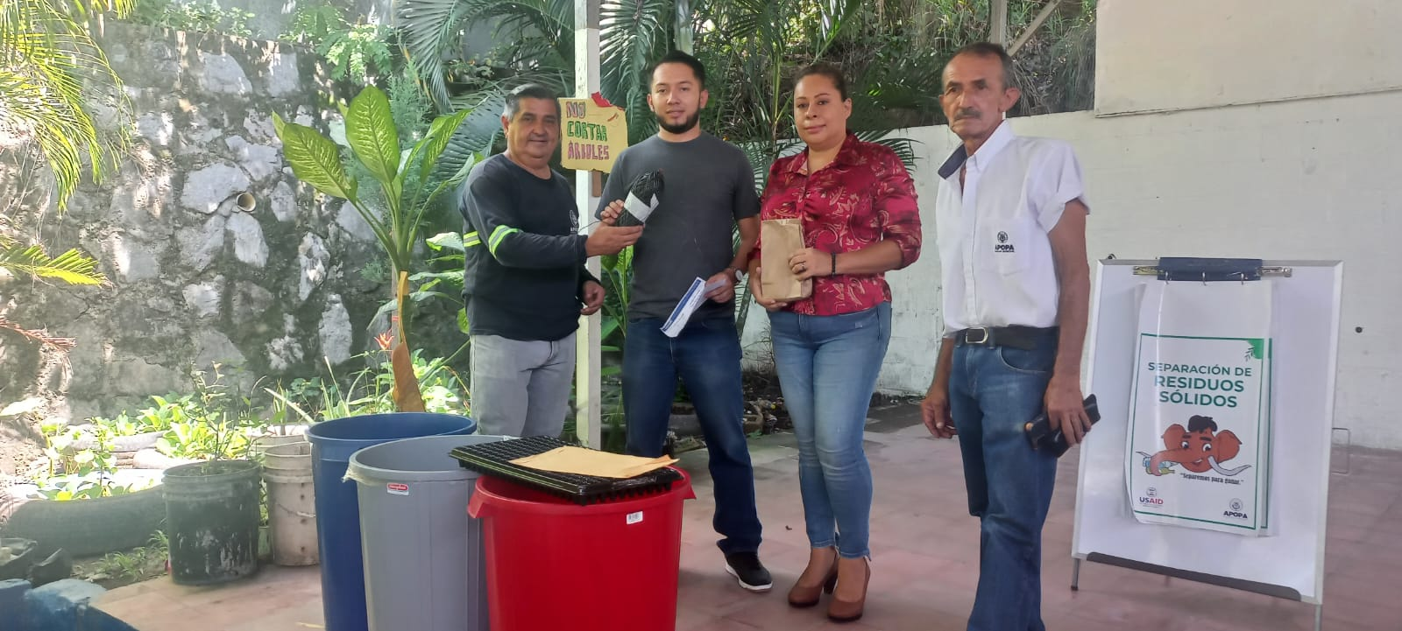
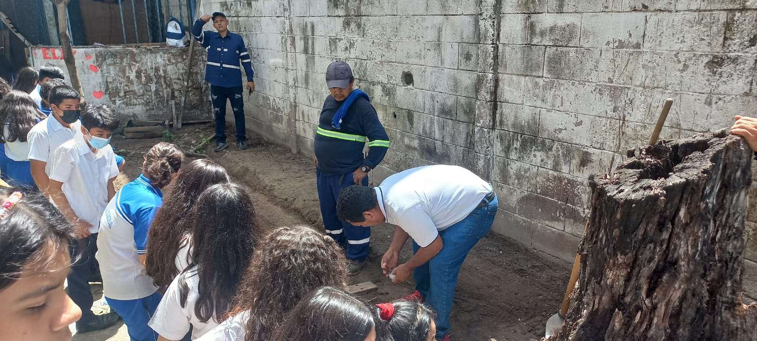
Fotografías de creación de Huertos Orgánicos Escolares.

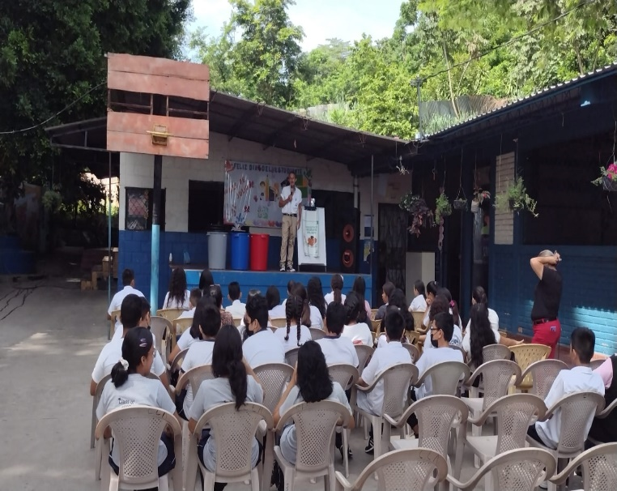
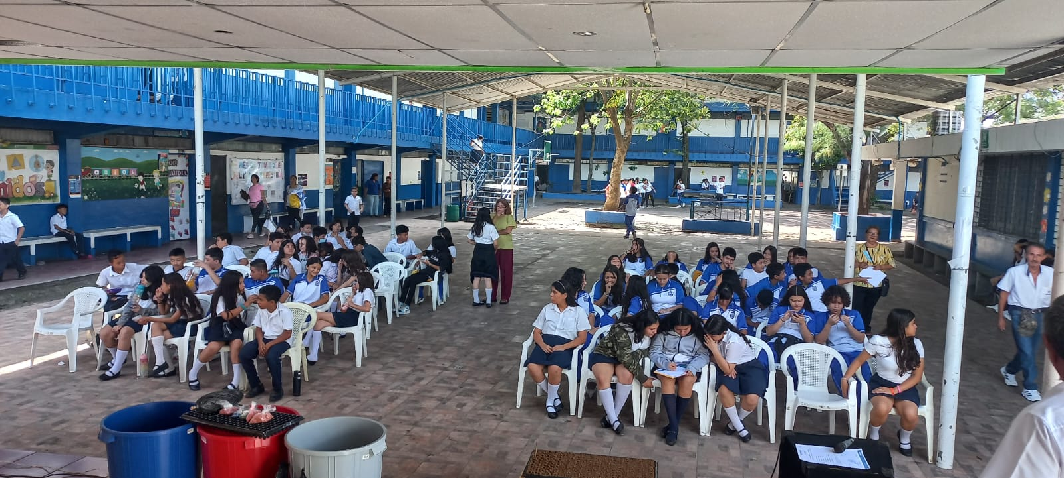
Campañas de Sensibilización Ambiental.

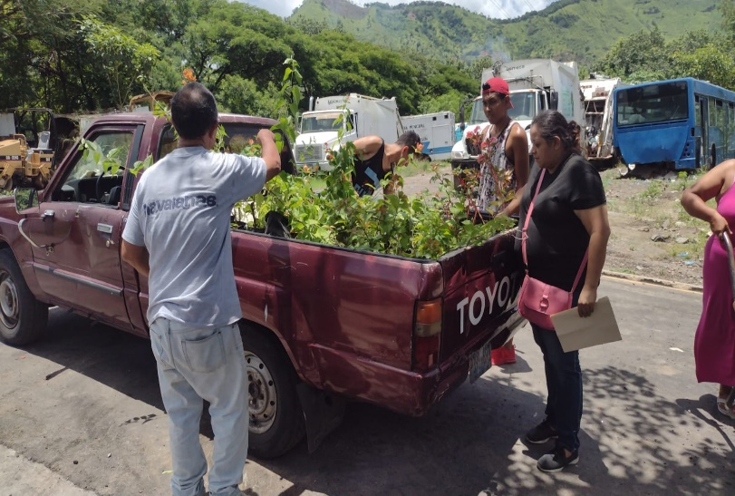
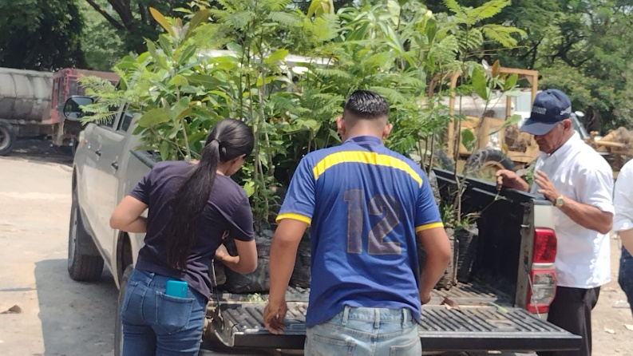
Entrega de Plantas en Vivero Municipal.

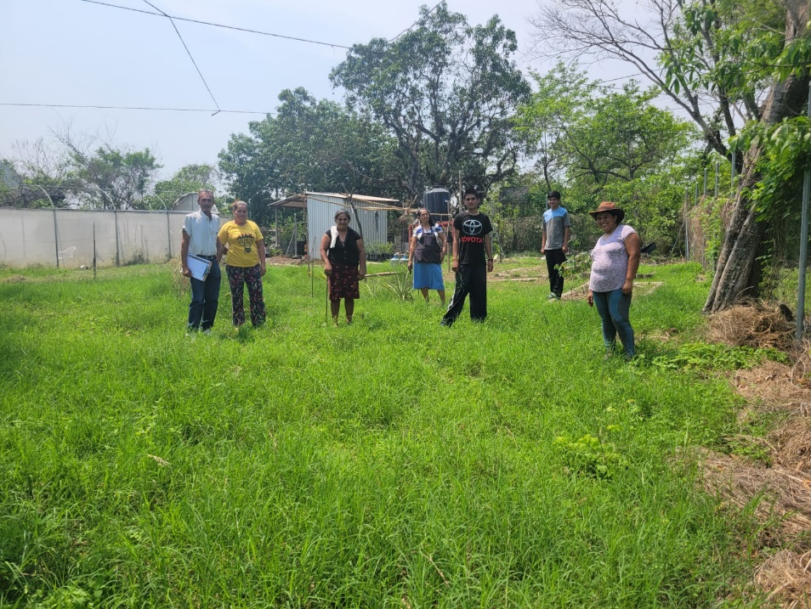
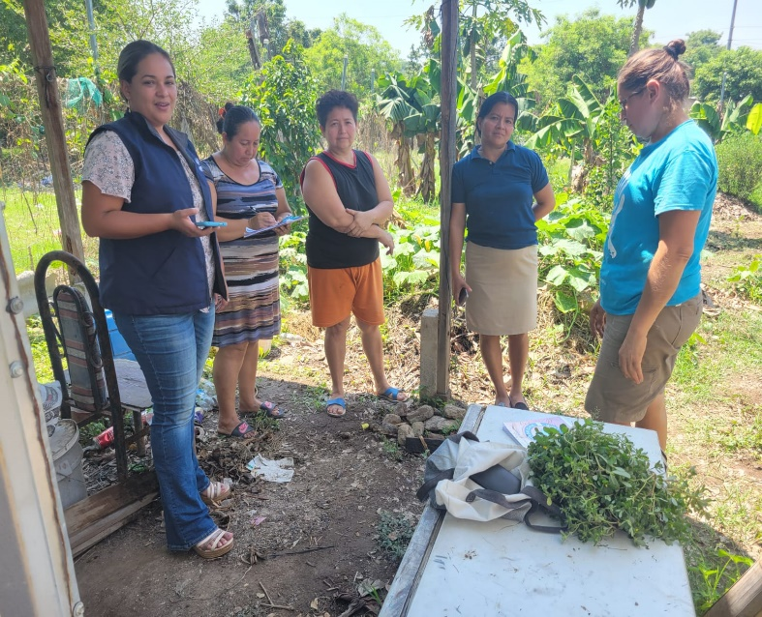
Capacitación a Huertos Comunitarios.

